Ofício Vereador Nº 1610/2022

São Roque, 9 de agosto de 2022.

Excelentíssimo Senhor Prefeito,

Venho, por meio deste, solicitar a Vossa Excelência, a instalação de playground infantil no espaço localizado de fronte às casinhas do bairro Alpes do Guaçu, mais especificamente na Rua Juvenal Novaes, conforme imagens anexas.
O bairro tem grande população infantil e, por conta da falta de brinquedos, muitas dessas crianças cruzam o acesso para brincar na pista de treinamento hípico, também conhecida como "pistão de terra", afastando-se de suas casas e se colocando em risco.
Na certeza de que dispensará especial atenção a este Ofício, desde já agradeço, renovando meus mais sinceros protestos de elevada estima e de distinta consideração.

Atenciosamente,

Marcos Roberto Martins Arruda
(Marquinho Arruda)
Vereador

Ao
Excelentíssimo Senhor
MARCOS AUGUSTO ISSA HENRIQUES DE ARAUJO
DD. Prefeito de São Roque -SP.

PROTOCOLO Nº CETSR 09/08/2022 - 10:59 10175/2022/cg
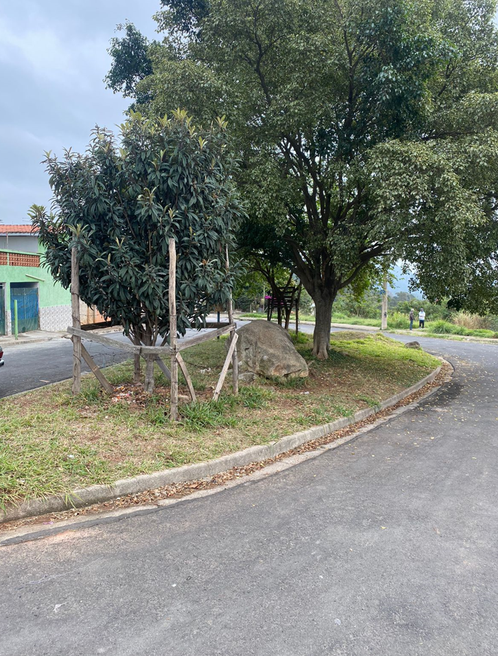

PROTOCOLO Nº CETSR 09/08/2022 - 10:59 10175/2022/cg

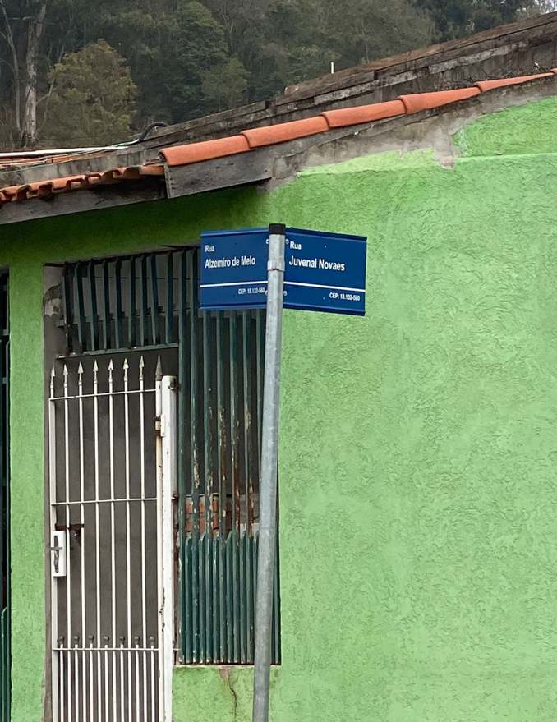

PROTOCOLO Nº CETSR 09/08/2022 - 10:59 10175/2022/cg

